熠格托管
作业答疑

托管中心：苏州
学生姓名 | 年级 | 答疑日期 | 答疑时间
 | 初三
重点答疑科目 | 答疑教师 | 班主任 | 教学校长（签字）
物理

答疑过程
家庭作业完成记录
1．（2024·淮安模拟）用鼠标拖动如图所示的滚条，这是为了改变声音的（ ）
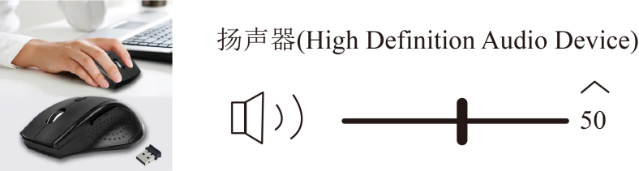
A．响度 B．频率 C．音色 D．音调
2．（2025·东莞模拟）古诗词是我国灿烂的文化瑰宝，许多古诗词中蕴含着丰富的物理知识。苏轼在《琴诗》中问道：“若言琴上有琴声，放在匣中何不鸣？若言声在指头上，何不于君指上听？”诗中的琴声是由什么振动产生的？（ ）
A．琴弦 B．匣子 C．指头 D．耳朵
3．（2025·镇江模拟）用试管和水自制图示乐器，需要改变试管中的水量，这是为了改变声音的（ ）
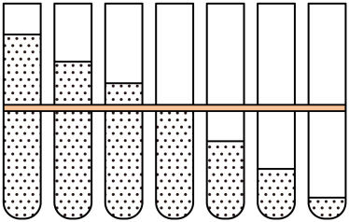
A．音量 B．音色 C．响度 D．音调
4．（2025·常州模拟）如图所示为一款骨传导耳机，它发出的声波可直接通过骨骼传至听神经，使用时不伤害人耳的鼓膜。下列说法正确的是（ ）
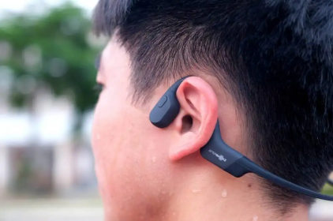
A．佩戴这款耳机听到的声音不是由振动产生的
B．这款耳机利用了固体传声
C．戴上这种耳机，人耳能听到20～20000Hz以外的声音
D．人戴着耳机听音乐时能根据声音的音调来分辨出不同的乐器
5．（2025·无锡模拟）无锡致力于打造“儿童友好城市”。如图是许多公园配备的儿童设施乐风琴，利用琴槌敲击不同的琴键，目的是改变发出声音的（ ）
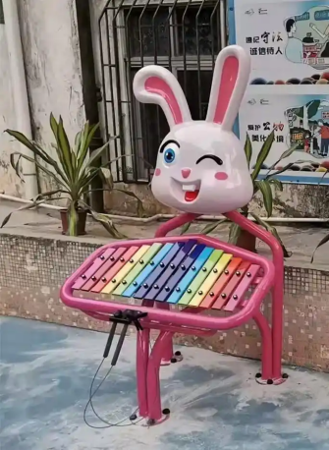
- 振幅 B．响度 C．音调 D．音色
6．（2025·淮安模拟）在两端开口的圆筒的一端蒙上橡皮膜，并在橡皮膜的中央贴一块平面镜，将圆筒插入挡光板的圆孔中，如图所示，当激光笔发出一束光射向镜面时，在激光笔后面的光屏上会呈现一个亮点，对着圆筒发出声音，下列说法不正确的是（ ）
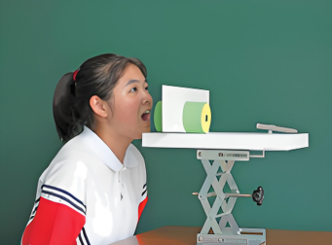
A．光屏上的亮点会来回晃动
B．该实验可以说明声音是由物体的振动产生的
C．该同学停止发声，光斑会立即停下来
D．在月球上做这个实验，光屏上的亮点不会晃动
7．（2025·无锡模拟）如图检验氢气纯度时，若氢气不纯，会听到尖锐的爆鸣声；若氢气纯净，会听到很轻的低沉声音。下列分析正确的是（ ）
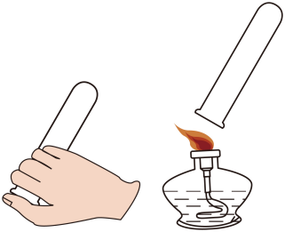
A．试管口朝下，因为氢气的密度比空气小，氢气沉在空气下方
B．氢气纯净，点燃后发出声音的响度大
C．氢气不纯，点燃后发出声音的音调低
D．听声音判断氢气是否纯净，说明声音可以传递信息
8．（2025·苏州模拟）某次，设置在深山中的声音监测器测到两个声音信息，数据记录如下表，则（ ）
声音 | 声音1 | 声音2
信息1 | 5000Hz | 800Hz
信息2 | 30dB | 60dB
A．信息1是频率 信息2是声强级 B．信息1是声强级 信息2是频率
C．信息1是声速 信息2是波长 D．信息1是波长 信息2是声速
9．（2025·雷州模拟）在综合实践活动课上，小明将长度不同的吸管一端封闭粘在一起制作成了“排箫”如题图所示，下列说法中正确的是（ ）
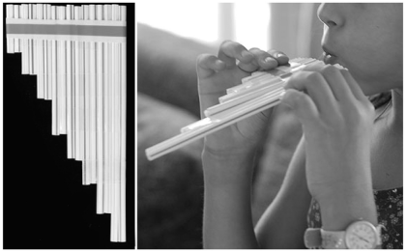
A．小明演奏时发出的声音是吸管振动产生的
B．排箫的声音能传递信息，不能传递能量
C．排箫的振动幅度越大，发出声音的音调会更高
D．吸管长短不同，越短的音调越高
10．（2025·岳阳模拟）如图所示是科技爱好者用自己发明的声波灭火器灭火的情景。打开声波灭火器，声波灭火器通过发出的低频声波，在短短数秒之内就能扑灭火焰。下列关于低频音波的说法正确的是（ ）
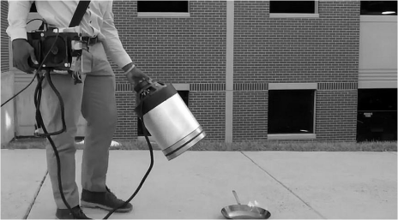
A．低频声波的传播不需要介质
B．低频声波不是由物体振动产生的
C．人耳不能听见声波灭火器发出的低频声波
D．低频声波能灭火，说明低频声波可以传递能量
11．（2025·广州模拟）乐理中，音名、唱名、频率的关系如表所示，则（ ）
音名 | C | D | E | F | G | A | B
唱名 | Do | Re | Mi | Fa | Sol | La | Si
频率/Hz | 262 | 294 | 330 | 349 | 392 | 440 | 494
A．音名为B的音，响度最大
B．相比D音，发G音时，音调更低
C．唱名为Mi的音，每分钟振动330次
D．相比C音，发A音时，声源每秒振动次数更多
12．（2025·无锡模拟）声音是由物体 产生的。为了研究声波能否在真空中传播，小明设计了如图所示的实验装置。其中最合理的是 （“甲”、“乙”或“丙”）装置。
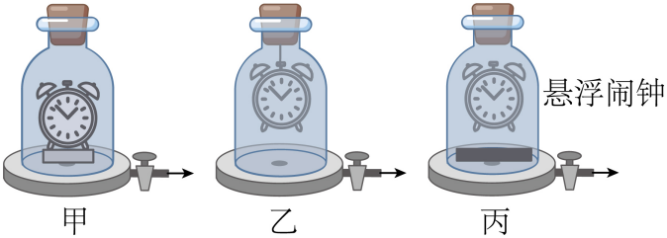

13．（2025·苏州模拟）小红做了个单弦琴，拨动左侧琴弦发现，向右移小木块，音调变低，说明音调与振动弦的 有关：保持小木块的位置不变，用一只手按压点，另一只手拨动琴弦，所发出声音的音调会变 。
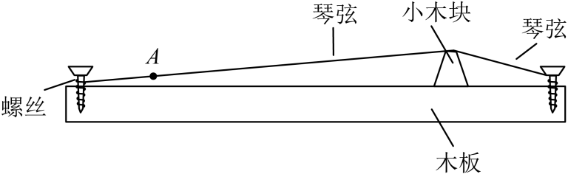
错题整理
1．（2025·西安模拟）2024年12月17日，神舟十九号航天员乘组完成首次出舱活动9小时，刷新了中国航天员单次出舱活动时长纪录。如图所示，航天员在舱外不能面对面交谈的原因是（ ）
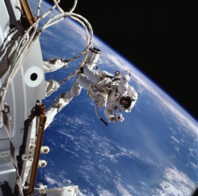
A．太空中噪声太大
B．太空中没有空气，不能传声
C．太空中航天员的声带无法振动发声
D．太空中声音的传播速度非常小

2．（2025·江阳模拟）我国民族乐器丰富多彩，发声原理各有千秋，下列各组乐器中，发声原理不同的是（ ）
A．萧和笛子 B．阮和琵琶 C．阮和笙 D．二胡和古筝

3．（2025·邗江模拟）如图所示是博物馆珍藏的古代青铜“鱼洗”，注入半盆水后，用双手搓把手，会发出嗡嗡声，盆内水花四溅。下列说法正确的是（ ）
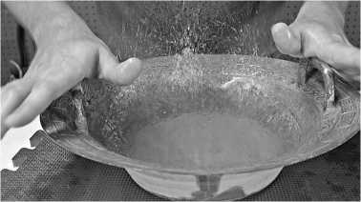
A．“鱼洗”发出的声音只能在水中传播
B．“水花四溅”说明发声的“鱼洗”正在振动
C．多个“鱼洗”同时发声能加快声音的传播速度
D．停止搓把手后，短时间“鱼洗”仍能发出嗡嗡声，说明“鱼洗”发声不需要振动
4．（2025·淮安模拟）智能手机具有语音解锁功能，即通过声音的 这个特性来实现对手机解锁。如图，把正在发音的音叉放入水中，发现音叉周围溅起许多水花，该实验是为了说明 。
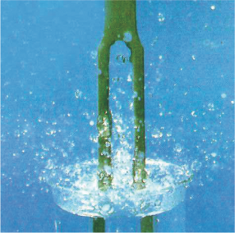
5．（2025·山亭模拟）如图所示，将正在响铃的闹钟悬挂在与抽气机相连的密闭玻璃罩内，听到的声音是闹铃 产生的。用抽气机抽气，听到的铃声越来越小，由此推测，声音不能在 中传播。
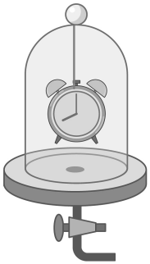
6．（2025·徐州模拟）关于声现象，下列说法正确的是（ ）
A．人类听不到的超声波也属于声音
B．声音在同种介质中传播，传播的速度一定相同
C．发声体发声时的响度相同，人听到的声音就同样响亮
D．声音的音色只由发声体的材料决定
7．（2025·长沙模拟）探测队利用声呐测绘某江域水底的形状，探测队驾驶船只经过该江城水平面的A、B、C三个位置时，向水底定向发射超声波，仪器记录从发出声音到接收到回声的时间t如表所示。由此推测A、B、C三个位置下水底的大致形状是（ ）
采样位置 | A | B | C
时间 | 0.30 | 0.16 | 0.30
A．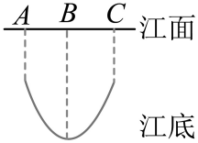 B．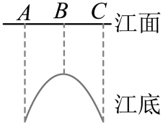
C．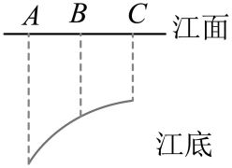 D．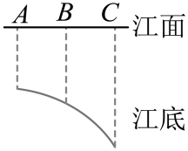
8．（2025·常州模拟）声呐向海底垂直发射声波，经2s后收到回波（海水中v_{声}=1500m/s），则此处海水的深度为 m；汽车倒车雷达使用FUS-40E声波来探测障碍物，说明声音能够传递 （信息/能量），无人驾驶汽车（如图）通过车载激光雷达摄像头来探测，障碍物通过摄像头所成的像是 （实/虚）像。
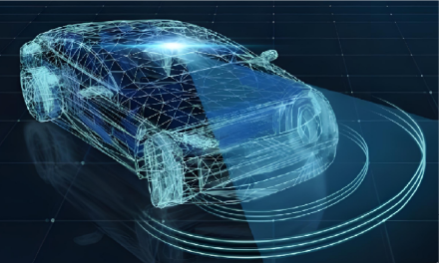
9．（2025·徐州模拟）改变钢尺伸出桌面的长度，用相同大小的力再次拨动，则钢尺发出的声音不同的是（ ）
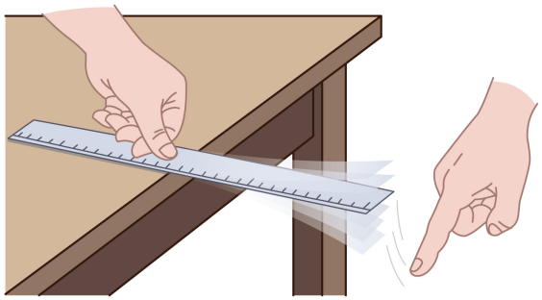
A．响度 B．音调 C．音色 D．速度
10．（2025·凉山模拟）“喊泉”是一种地下水的毛细现象。人们在泉口喊叫时，声音传入泉洞内的水池进而产生“共鸣”，激起水波，形成泉涌。喊声越大，流出的泉水也越多越急，控制泉水流量的是声音的（ ）
A．响度 B．音调 C．音色 D．声速
11．（2025·扬州模拟）人们常说的“五音不全”中的“五音”是指我国古代的音阶，它们分别是“宫、商、角、徵、羽”，相当于现在的“do、re、mi、sol、la”，这五个音是指声音的（ ）
A．响度 B．音调
C．音色 D．速度
12．（2025·淮安模拟）在班班有歌声活动中，同学们合唱“五星红旗迎风飘扬，胜利歌声多么响亮……”。‘响亮’指声音的（ ）
A．响度大 B．音调高 C．音色好 D．频率小
13．（2025·普宁模拟）广东民间舞蹈英歌舞是我国首批国家级非物质文化遗产，在表演过程中，表演者不断改变两根舞槌对击时的力度，是为了改变发出声音的（ ）
A．音调 B．音色 C．响度 D．频率
14．（2025·龙岗模拟）“小五”是面向人居环境设计的第五代类人型机器人，如图是“小五”推轮椅上的老人外出活动的情景。“小五”支持多轮流畅对话，若语音模式从“深沉大叔”切换为“清亮女声”，音量保持不变。语音输出无需改变的物理量是（ ）
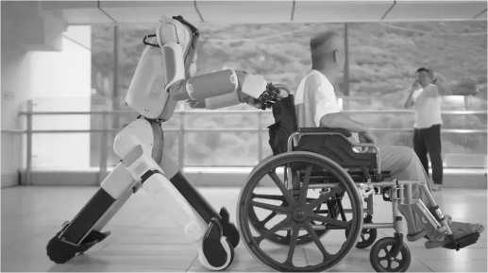
- 频率 B．响度 C．音色 D．音调
15．（2025·东营模拟）1987年我国发现了公元前6000年前的一支完整骨笛——贾湖骨笛（如图所示），它是由丹顶鹤尺骨制成的，上有七个音孔。演奏时用手指控制不同音孔的开闭，使它发出声音的 变化。我们能够区分骨笛和古筝的声音是因为它们的 不同。
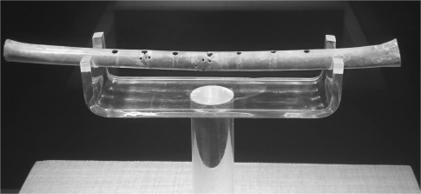

16．（2025·成都模拟）甲、乙、丙三个发声体发声波形如图所示，从图中可以看出甲和丙的 不同，甲和乙的 不同选填“音调”“响度”或“音色”。
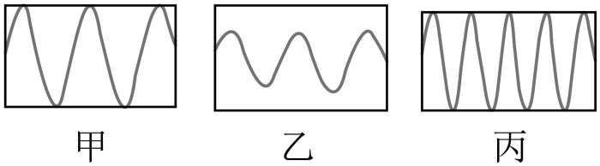

17．（2025·徐州模拟）AI智能音箱已进入了我们的生活，其声音是由音箱内部的发声体 产生的。当你对音箱发出调轻声音的指令时，它就会自动改变声音的 （选填“音调”、“响度”或“音色”）。夜深人静时，智能音箱会自动关闭声音防止扰民，这是在 处控制噪声。

18．（2025·常州模拟）如图是我国航空母舰上两位甲板引导员引导飞机起飞的情景。他们工作时要配戴防噪声耳罩，这种控制噪声的措施属于（ ）
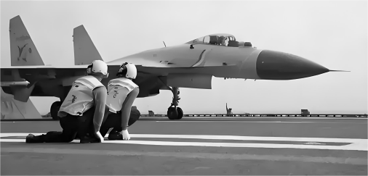
A．防止噪声产生 B．监测噪声强弱
C．防止噪声进入耳朵 D．减小噪声传播速度
19．（2024·哈尔滨模拟）2023年5月28日，如图所示的国产大飞机C919首次执飞，此次航班从上海起飞，在首都机场平稳降落。中国大飞机飞出安全，更飞出志气和希望。乘客听到的轰鸣声是发动机 产生的，为了安静地休息，乘客带上了耳罩，这是在 减弱噪声。
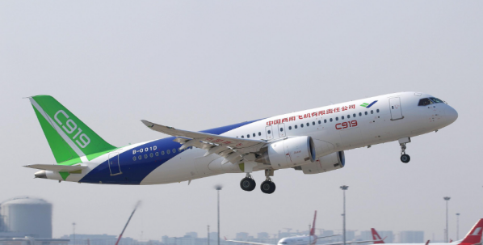
20．（2025泰州模拟）图甲是--款降噪耳机，耳机里的降噪系统产生与外界噪声“相等”的反相位声波，将噪声中和，实现降噪效果(如图乙所示)。关于这款耳机，下列说法正确的是（ ）
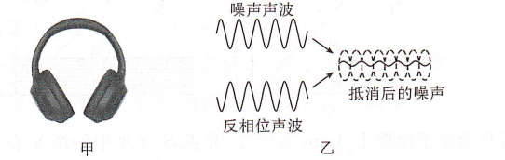
A．它是在声源处控制噪声
B．它是在人耳处减弱噪声
C．噪声为人所厌，没有可利用的地方
D．反相位声波与外界噪声的声速相同

21．（2025·深圳模拟）同学们对隔音房间模型进行隔音测试，如图所示。关闭隔音房间门后听到铃声变小是由于（ ）
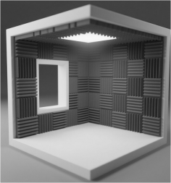
A．闹铃的振动停止了 B．铃声的音调变低了
C．铃声在传播中减弱了 D．铃声的传播速度变小了
22．（2025·镇江模拟）汽车鸣笛时，声音通过 传入人耳。如图违法鸣笛监管系统是在 处控制噪声。该系统能通过声音的 区分鸣笛声与其他环境噪声，并精准定位违法车辆。
错题举一反三
1．（2025·镇江模拟）如图所示，是某型号智能手环，能实时监测佩戴者的心率、运动步数等信息。智能手环工作时通过（ ）与手机进行数据传输。
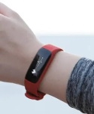
- 红外线 B．紫外线 C．电磁波 D．超声波
2．（2025·成都模拟）如图是甲骨文“聲”，字同“声”，像“手执槌敲击磬而声音传于耳”形，这说明古人很早就知道声音与敲击有关。下列说法正确的是（ ）
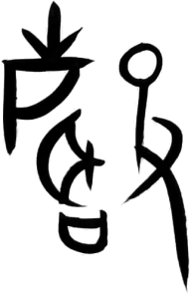
A．磬声的产生是不需要振动的
B．美妙的磬声一定是乐音
C．用力敲击磐时发出声音的响度变大
D．敲击磬发出的声音是次声波
3．（2025·苏州模拟）2024年4月10日，雪龙号圆满完成中国第40次南极科考任务。雪龙号在科考活动中经过某海洋区域时，利用回声定位原理从海面竖直向海底发射________探测该处海洋的深度。物体温度升高时辐射的________会增强，可以利用它拍摄热谱图。
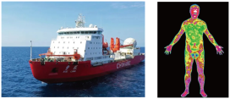
4．（2025·南通模拟）2025年蛇年春晚舞台上，周深与胡安·迭戈·弗洛雷兹合作的《山鹰和兰花花》，将陕北民歌的苍茫深情与安第斯山鹰的旷远高亢交织，让唢呐的激越与排箫的空灵共鸣，生动诠释了“各美其美，美美与共”的文化哲学。下列有关说法正确的是（ ）
A．歌手唱出歌声是由于空气振动产生的
B．现场观众听到声音是靠空气传播的
C．太空宇航员利用超声波接收春晚信号
D．观众通过声音的响度来分辨乐器
5．（2025·南京模拟）关于声现象，下列说法正确的是（ ）
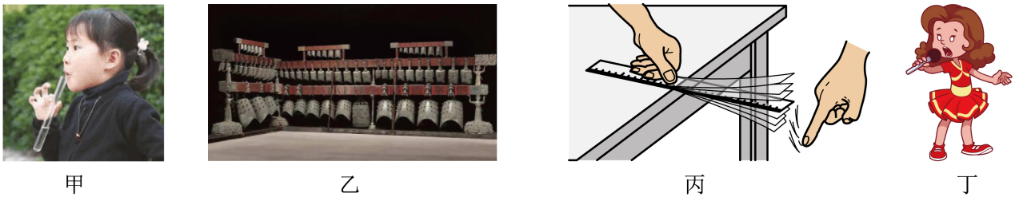
A．如图甲，试管中装少量水，对着试管吹气时，声音是由试管和水振动产生
B．如图乙，用大小不同的力敲击编钟，可以发出音调不同的声音
C．如图丙，将钢尺一端紧压桌面，改变另一端伸出桌面的长度，可以探究响度跟频率的关系
D．如图丁，小女孩优美的歌声必须通过介质才能传到听众耳中
6．（2025·盐城模拟）在AI技术助力下，“智慧养老机器人”不断推新，陪聊天、做家务、帮康复，样样精通。如图所示为老人与“机器人”聊天的情景。下列说法正确的是（ ）
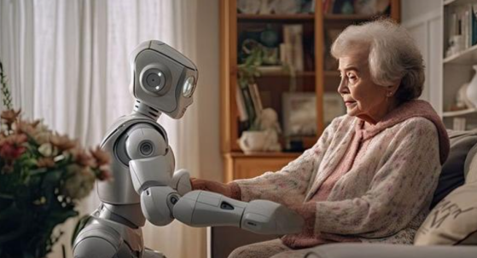
A．机器人发出的声音可在真空中传播
B．机器人发出的声音传播速度可达3×10⁸m/s
C．机器人是根据用户语音指令完成指定操作，说明声音能传递能量
D．机器人能分辨出主人的声音，主要是根据声音的音色
7．（2025·苏州模拟）编钟兴起于周朝，盛于春秋战国直至秦汉，由若干个大小不同的钟有次序地悬挂在木架上编成一组或几组，是中国汉民族古代重要的打击乐器。下列关于编钟的说法正确的是（ ）
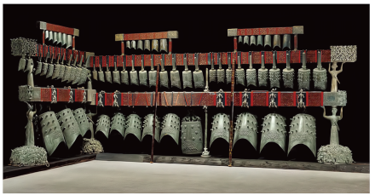
A．悠扬的钟声是由空气的振动产生的
B．用相同的力敲击大小不同的钟，发声的音调不同
C．敲钟时，用力越大，钟声在空气中的传播速度越大
D．通过钟声判断钟是否破损，利用了声可以传递能量
8．（2025·泰州模拟）我们生活在声音的海洋中。下列关于声音的说法中正确是（ ）
A．分辨蛙声和蝉鸣是依据它们发声的音调不同
B．学校路段“禁鸣喇叭”，是在传播过程中阻断噪声
C．大力击鼓时鼓声更响亮，鼓面振动幅度越大响度越大
D．声音在不同介质中传播速度一般不同，能在真空中传播
9．（2023·连云港模拟）一般的常识告诉我们，雪花落水静悄悄，毫无声响。不过，雪花落水发出的声波频率在50000Hz到2×10⁵Hz之间，高于人们能听见的声波频率范围。但是，海里的鲸却能听到雪花落水所产生的声响，请不要想当然，这些声音不是雪花与水面撞击发出的。冷战时期，当时美国海军要监视苏联潜水艇的活动，他们发现，水下声呐工作效果不好，常有噪声干扰，甚至干脆无法监听。
著名的约翰•霍甫金斯大学机械工程系的普罗斯佩勒提教授断定，这些声音不是雨滴撞击水面发出的，而是含在雨滴中的气泡振动发出的。他还发现，小气泡振动产生高频声波。普罗斯佩勒提通过理论分析指出，气泡要将自己的体积与水的密度相适应，才不断收缩和膨胀的。
渔民常抱怨，在下雪时他们的声呐也常常侦听不到鱼群。一开始，他们也不信，空气不多。但是，他们不是简单否认，他们在一个汽车旅馆的游泳池找到了证据，雪花落水时也产生气泡，这些气泡也振动，从而发出声波。其实，无论是人们打水漂时所听到的细微声响，还是瀑布的隆隆震响，都不是（或主要不是）来自石块及岩石与水的碰撞，而是由于气泡。
（1）雪花落水发出的声波属于 （填“超声波”或“次声波”）；
（2）声呐装置是利用仿生学原理制成的，它模仿的是下列选项中哪种生物 ；（填选项序号即可）
A．蝙蝠 B．猫 C．狗 D．大象
（3）科学家们发现，不论是雪花落水，还是雨滴落水，都会引起气泡的 ；利用声呐探测海底深度时，发声后2秒收到返回的声音，则此处海底的深度为 m；（v_{海水}＝1500m/s）
（4）在探究雨滴落水产生声音的过程中，科学家们进行了下列的过程，请你把它们按正确的顺序排列起来 （填序号即可）。
A．归纳分析 B．进行实验 C．提出假设 D．得出结论
错题过关
1．（2025·苏州模拟）某课外兴趣小组做了几个与声音有关的实验，如图所示：
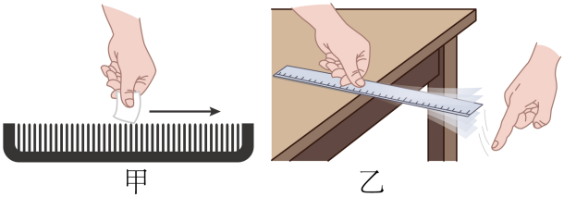
（1）如图甲，用硬纸片在梳子梳齿上划动，划动速度越小，发出声音的音调越 ，说明音调是由声源的 决定的；
（2）如图乙，保持钢尺伸出桌面的长度不变，用不同大小的力拨动时，听到声音的大小不同，说明响度与发声体的 有关；若钢尺伸出桌面的长度变长，用等大的力拨动时，听到声音的音调 （升高/降低）。
2．（2025盐城模拟）在探究声音的产生与传播时，小明和小华一起做了下面的实验；
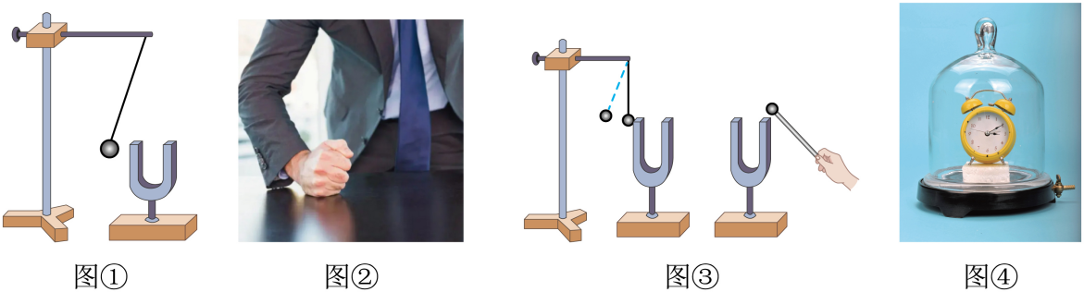
（1）如图①所示，用悬挂着的乒乓球接触正在发声的音叉，可观察到它 ，说明了声音是由 产生的；此探究中悬挂着的乒乓球的作用是 ；
（2）如图②所示，为了验证（1）中的探究结论，小华同学用手使劲敲桌子，桌子发出了很大的声响，但他几乎没有看到桌子的振动，为了明显地看到实验现象，你的改进方法是： ；
（3）如图③所示，敲响右边的音叉，左边完全相同的音叉也会发声，并且把泡沫塑料球弹起；该实验能说明 可以传声；在月球上 （选填“能”或“不能”）看到塑料球弹起；
（4）如图④所示，把正在响铃的闹钟放在玻璃罩内，逐渐抽出其中的空气，所听到的声音将会逐渐 ；并由此推理可知 。
3．（2025·南通模拟）小华对课本实验“探究声音的传播”进行改进，实验装置如图所示。
（1）利用磁悬浮装置使声源悬浮于空中，这样是为了避免声音通过 传出，若磁体A的上端为N极，则磁体B的 端为S极；
（2）随着抽气，罩内空气不断减少，最后几乎听不到声音了，但看到声源上方的轻质小球还在跳动，说明声源仍在 ，由此得出实验结论： （选填“声音传播”或“光的传播”）不需要介质。
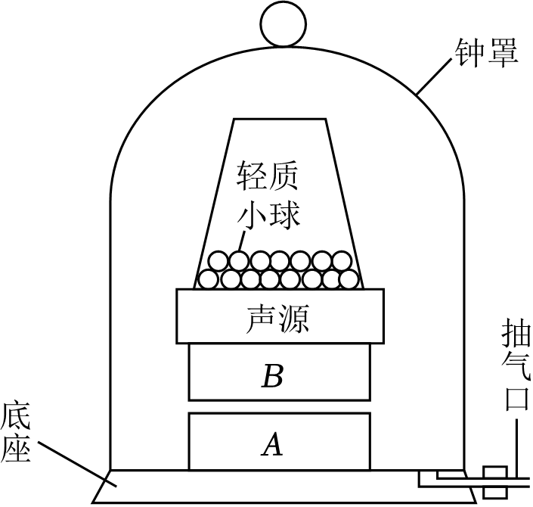
做错原因分析
家庭作业单独复印
知识详解单独复印

一：怎样解声音的产生与传播的综合问题
解答此类题目时应明确以下几点：
（1）声音是由物体的振动产生的，一切正在发声的物体都在振动，振动停止，发声停止，但声音并不一定停止，例如，回声。
（2）声音的传播需要介质，一般有，其中真空不能传声。注意在做此类题时，并不是所有的固体中声音的传播速度都大于液体或气体，例如：海绵、泡沫等密度较小的固体，声音在其传播的速度比在空气中传播的速度还要小；
（3）声音的传播速度与介质种类和温度有关，声音在15℃空气中的传播速度是 340 m/s，如果题目中未明确说明温度，统一默认为声音的传播速度是340m/s。

二：怎样解声音特征的识别问题
在做此类题时，分三步进行：
（1）首先判断题中描述的声音特性是不是声音的“音色”音色这个特性最大的用途就是用来区分不同的发声体，如果不是用来区分不同的发声体，就一定不是在描述音色。
（2）寻找题中的关键形容词，并根据关键词进行判断“粗细长短松紧是音调，响度关键看用力”
（3）如果没有题中描述的关键形容词，那就代入情景进行辨别例如“窃窃私语”，代入情景：如果我们与同学窃窃私语，目的是什么，当然是想让声音的响度小这样别人就听不到了。这样一想答案就出来了。而与音调有关的特性常常与“乐器”“音阶”“音高”以及声音的“粗”“细”“尖锐”和“低沉”等有关乐器的音调总结如下表。
乐器 | 音调影响(其他条件相同)
打击乐器(以鼓为例) | 鼓皮绷得越紧，音调越高；鼓皮越松，音调越低
弦乐器 | 弦越细、越短、越紧，音调越高；弦越粗、越长、越松，音调越低
管乐器 | 空气柱越细、越短，音调越高；空气柱越粗、越长，音调越低

三：怎样利用声波分辨声音的特征问题
解答此类题是，需从波形图的疏密程度、振动幅度、形状等方面分别区分音调、响度和音色。波形越密，表示振动的频率越高，音调就越高；波上下的振动幅度越大，表示响度越大；波的形状不同，则表示音色不同。

四：怎样解有关声音特征的探究问题
解题时，注意把握三点：一是知道影响音调与响度的因素；二是在实验中注意控制变量法的运用；三是注意在实验时要多做几次，目的是防止一次实验带来偶然性。

五：怎样解噪音的控制问题
解答此类题目时，需要从控制噪音的三条途径入手：（1）从声源出控制；（2）传播的途径中控制；（3）人耳处控制。

六：怎样解回声测距问题
解题时，要掌握以下几点：
（1）回声产生的原因——声波碰到障碍物反射回来；
（2）听到回声的条件——听到原声与回声的时间间隔大于0.1s;
（3）从发声体发出声音到听到回声，声音传播的距离为发声体到障碍物距离的2倍。

七：怎样解声音的利用与区分问题
声音的利用：传递信息和传递能量。
解答此类题时要看问题着重强调的是了解物体的某些特征还是获得能量。

